**PROCEDIMIENTO INSCRIPCIÓN Y MATRÍCULA ESTUDIOS PROPIOS EN LA SECRETARIA VIRTUAL DEL ALUMNADO**

**1º INSCRIPCIÓN**

Para realizar una solicitud de inscripción en uno de los cursos de Estudios Propios en la USC, debe acceder a la Secretaria Virtual del Alumnado en el enlace:[**https://matricula.usc.es/loginx/Login.asp**](https://matricula.usc.es/loginx/Login.asp)

**De no ser alumno/a de la USC, debe introducir los datos de su DNI y una contraseña que le permitirá acceder, y grabar sus datos personales necesarios para continuar con el proceso.**

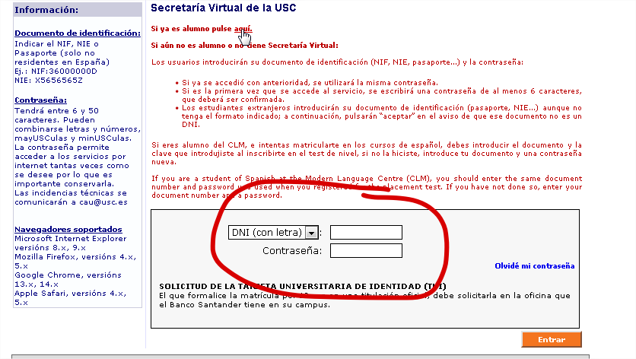

Una vez acceda A la página de bienvenida en la columna de la izquierda en el apartado de **Admisión**, elegir la opción de **Estudios Propios**

|  |  |  |
| --- | --- | --- |
|  | | |
| https://matricula.usc.es/images/pixel.gif |  | https://matricula.usc.es/images/pixel.gif |
| https://matricula.usc.es/images/pixel.gif |  | https://matricula.usc.es/images/pixel.gif |
| https://matricula.usc.es/images/pixel.gif |  | https://matricula.usc.es/images/pixel.gif |
| https://matricula.usc.es/images/pixel.gif |  | https://matricula.usc.es/images/pixel.gif |
| https://matricula.usc.es/images/pixel.gif |  | https://matricula.usc.es/images/pixel.gif |
| https://matricula.usc.es/images/pixel.gif |  | https://matricula.usc.es/images/pixel.gif |
| https://matricula.usc.es/images/pixel.gif |
| https://matricula.usc.es/images/pixel.gif |  | https://matricula.usc.es/images/pixel.gif |
| https://matricula.usc.es/images/pixel.gif |  | https://matricula.usc.es/images/pixel.gif |
| En la siguiente pantalla elegir el curso de los que figuran en la oferta en el que va a solicitar admisión, | | | | |

|  |  |  |  |  |  |  |  |  |
| --- | --- | --- | --- | --- | --- | --- | --- | --- |
| |  | | --- | |  | |  | | En el **paso 1** de la solicitud deberá seleccionar del desplegable habilitado el curso y que estarán disponibles durante el plazo de inscripción que está publicado en la web del CEP. | |  | | |  | | --- | |  | | En el **paso 2** deberá marcar una de las opciones de titulación de acceso, según los requisitos generales o específicos de acceso de cada modalidad de curso. | | E de marcar la opción de título universitario elegir una de las siguientes opciones | |     En el **paso 3**, de ser preciso cubrir en el curso seleccionado, se habían cubierto los datos de la titulación oficial de acceso    En el **paso 4,** se informa del consentimiento a consultar la documentación por parte de la Universidad a los organismos competentes.    Por último en el **paso 6** se realiza la confirmación de la inscripción y se guardan los datos    Al guardar y confirmar, podrá obtener el justificante de su solicitud y **deberá añadir la documentación a la solicitud (**dni, titulacion de acceso, curriculum, etc) según los requisitos establecidos en el curso.    La documentación a incluir **(marcando en el texto de “Procesos selectivos..”)** se incorporará a la solicitud para que sea revisada por los responsables del curso, que posteriormente procederían a autorizar la matrícula de los alumnos seleccionados en el plazo publicado en la web del CEP. |

**2º ADMISIÓN E AUTORIZACIÓN**

Una vez terminado el período de solicitudes, la Dirección del curso procederá al estudio y valoración de las solicitudes y publicará la lista de admitidos y excluidos, que se podrá consultar en la secretaria virtual del alumnado.

**3º MATRÍCULA**

El Alumnado admitido, deberá formalizar la matrícula en el curso a través de su Secretaría Virtual. En la paxina de principal en el apartado de matrícula de la columna izquierda, **deberá marcar la opción Matrícula**

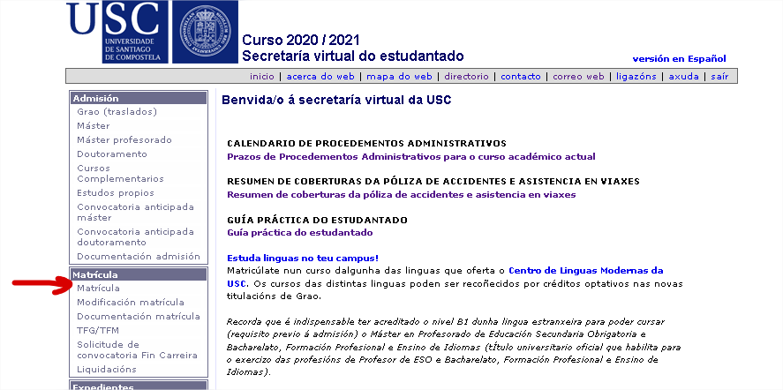

|  |  |  |
| --- | --- | --- |
|  | | |
|  |  | https://matricula.usc.es/images/pixel.gif |
|  |  | https://matricula.usc.es/images/pixel.gif |
|  |  | https://matricula.usc.es/images/pixel.gif |
|  |  | https://matricula.usc.es/images/pixel.gif |
|  |  | https://matricula.usc.es/images/pixel.gif |
|  |  |  |
| Y en la siguiente pantalla, marcar OPCION 8 | | | |
|  | | | |

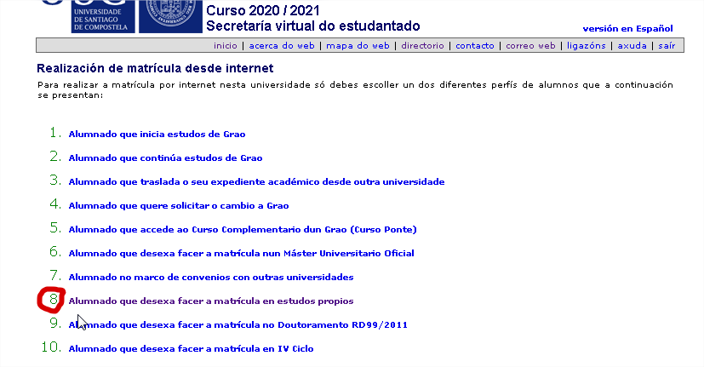

A continuación aparecerá el curso en el que esta admitido y deberá seguir los pasos que le indica la aplicación hasta terminar el proceso de la matrícula.

En general las opciones de pago serán: efectivo, tarjeta y domiciliación bancaria.

Se quiere realizar el pago mediante tarjeta bancaria, debe seleccionar primer pago en efectivo y una vez terminado el proceso de la matrícula deberá ir de nuevo en la página principal de la secretaria virtual y en el apartado de matricula, en la opción de **Liquidación** cubrir los datos de la tarjeta, lo que permitirá confirmar el pago emitido en ese momento.

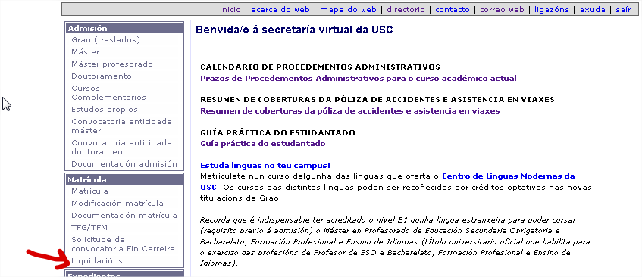

|  |  |  |
| --- | --- | --- |
|  | | |
|  |  | https://matricula.usc.es/images/pixel.gif |
|  |  | https://matricula.usc.es/images/pixel.gif |
|  |  | https://matricula.usc.es/images/pixel.gif |
|  |  | https://matricula.usc.es/images/pixel.gif |
|  |  | https://matricula.usc.es/images/pixel.gif |
|  |  |  |

En el caso de tener algúna incidencia técnica en este proceso podrá contactar con el Centro de Atención al usuario en : [**cau@usc.es**](mailto:cau@usc.es)

Para consultas relacionadas con la matrícula o el expediente, podrá contactar con la oficina que gestiona estas cuestiones en la dirección electrónica de esa oficina en : [**seccionposgraopropio@usc.gal**](mailto:seccionposgraopropio@usc.gal)

En lo relativo la dudas sobre el desarrollo o contenidos académicos, deberá contactar con los organizadores del curso directamente a través del contacto que figura en la información general del curso en la web de oferta del Centro de Estudios Propios: <https://www.usc.gal/gl/estudos/propios/posgrao>